Από τον Αφρασιάμπ στον Μιρζιγιόγιεφ: το Ουζμπεκιστάν Επίκεντρο Επενδύσεων στον Νέο Δρόμο του Μεταξιού
https://greeksoftheorient.wordpress.com/2019/04/16/από-τον-αφρασιάμπ-στον-μιρζιγιόγιεφ-τ/
===============
Οι Ρωμιοί της Ανατολής – Greeks of the Orient
Ρωμιοσύνη, Ρωμανία, Ανατολική Ρωμαϊκή Αυτοκρατορία

Ανάμεσα στις πέντε παλιές σοβιετικές κεντρασιατικές (Ουζμπεκιστάν, Καζακστάν, Τουρκμενιστάν, Κιργιζία και Τατζικιστάν), η χώρα των Ογούζων (Ογούζ και Ουζ) Τούρκων είναι αναμφίβολα η κεντρική δύναμη.

Χρειάστηκε να χρησιμοποιήσει όλη του την ευφυΐα ο ιδρυτής και πρώην πρόεδρος του Καζακστάν Νουρσουλτάν Ναζαρμπάγιεφ, ώστε να ανατραπεί αυτό το δεδομένο.

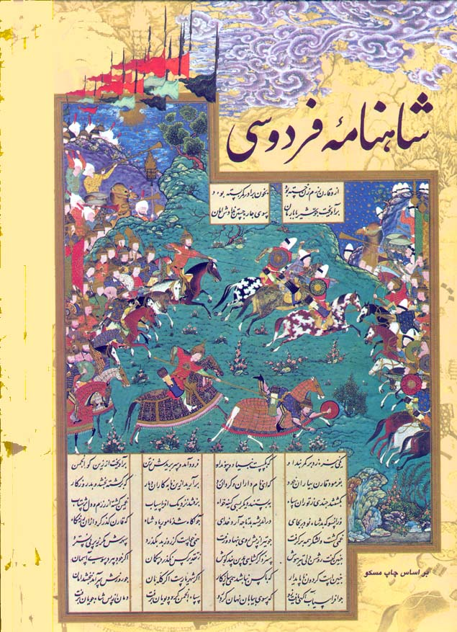

Ο Αφρασιάμπ σε απεικόνιση χειρογράφου

Και χρειάστηκε επίσης να ακολουθήσει τον δρόμο της απομόνωσης και της υπανάπτυξης ο επί 25 χρόνια (1991 – 2016) πρώην πρόεδρος του Ουζμπεκιστάν, Ισλάμ Καρίμοφ, ώστε να μετατραπεί το Καζακστάν στην μεγαλύτερη και πιο αναπτυγμένη κεντρασιατική οικονομία. Μετά την άνοδο του πρώην πρωθυπουργού Σεφκάτ Μιρζιγιόγιεφ (Shavkat Mirziyoyev) στην προεδρία του Ουζμπεκιστάν, η Τασκένδη άρχισε την προσπάθεια να προλάβει τον βόρειο γείτονα από κάθε άποψη.

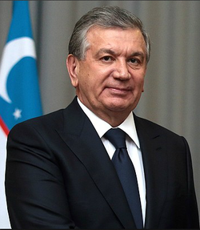

Σεφκάτ Μιρζιγιόγιεφ

Η αλήθεια είναι ότι, αν και με μικρότερη έκταση (450000 τχ αντί 2750000 τχ), το Ουζμπεκιστάν έχει διπλάσιο πληθυσμό του Καζακστάν (35 εκ. έναντι 18 εκ.). Αυτά τα δεδομένα δεν δίνουν την πλήρη εικόνα ωστόσο.

Πρέπει να προστεθεί ότι στο Ουζμπεκιστάν οι Ουζμπέκοι αποτελούν το 84% του πληθυσμού, ενώ στο Καζακστάν οι Καζάκοι δεν ξεπερνάνε το 66% του πληθυσμού της χώρας). Το Ουζμπεκιστάν έχει σχεδόν τον ίδιο πληθυσμό με το Αφγανιστάν – το κατ’ εξοχήν παράδειγμα προς αποφυγήν στην περιοχή.
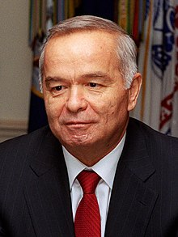

Ισλάμ Καρίμοφ: 25 χρόνια απραγίας, κεντρικού ελέγχου κι απομονωτισμού

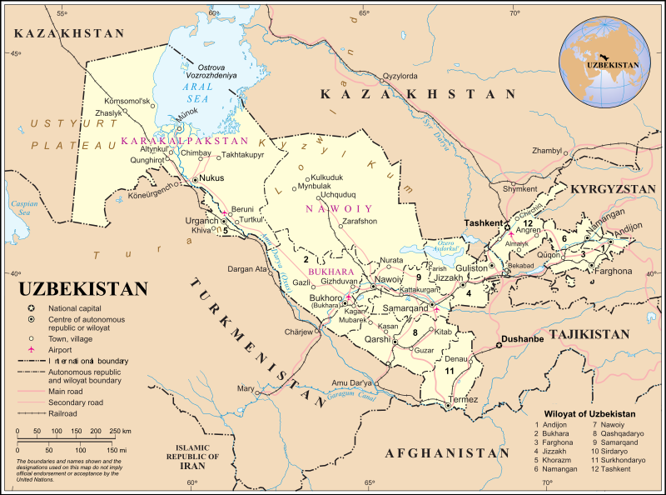

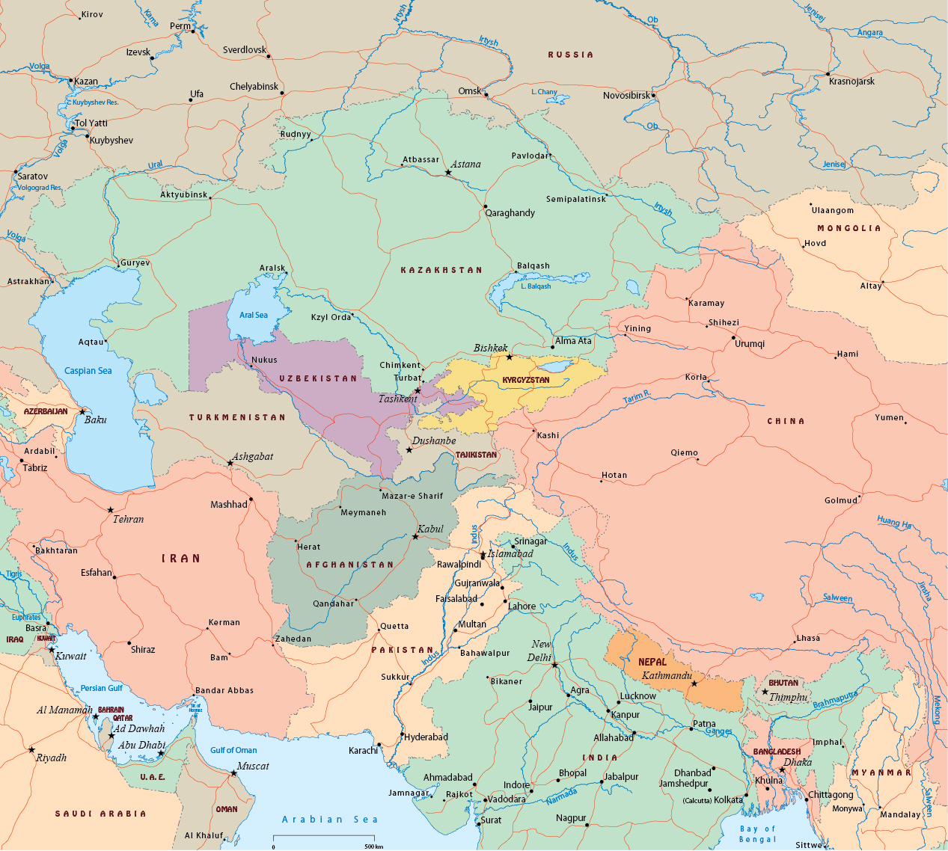

Εξάλλου, ιστορικά, στην τεράστια έκταση από την Κασπία Θάλασσα μέχρι το Ξιάν, την πιο σημαντική αυτοκρατορική πρωτεύουσα της Κίνας, ο χώρος που επέχει σήμερα το Ουζμπεκιστάν αποτελεί τον πιο κεντρικό πολιτισμικά χώρο.

Στην επικράτεια της Τασκένδης περιλαμβάνονται εκτάσεις της Βακτριανής (που αντιστοιχεί κυρίως με το βόρειο Αφγανιστάν), της Σογδιανής, των Τοχάρων (Τούρκων γνωστών ως Γιουεζί στα κινεζικά κείμενα που έστησαν την αυτοκρατορία του Κουσάν), και της Υπερωξειανής (των εκτάσεων ανατολικά του Ώξου).
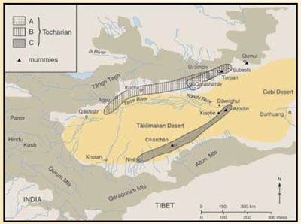

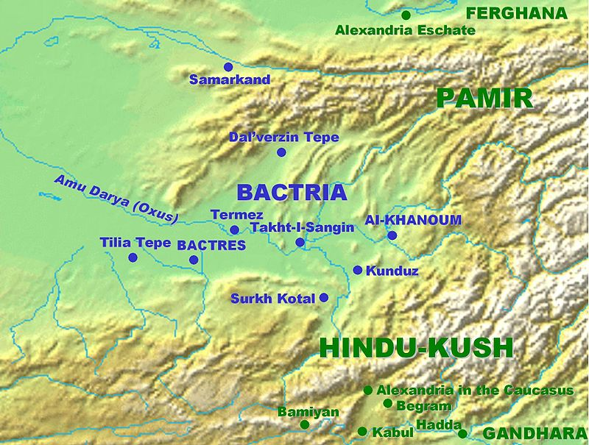

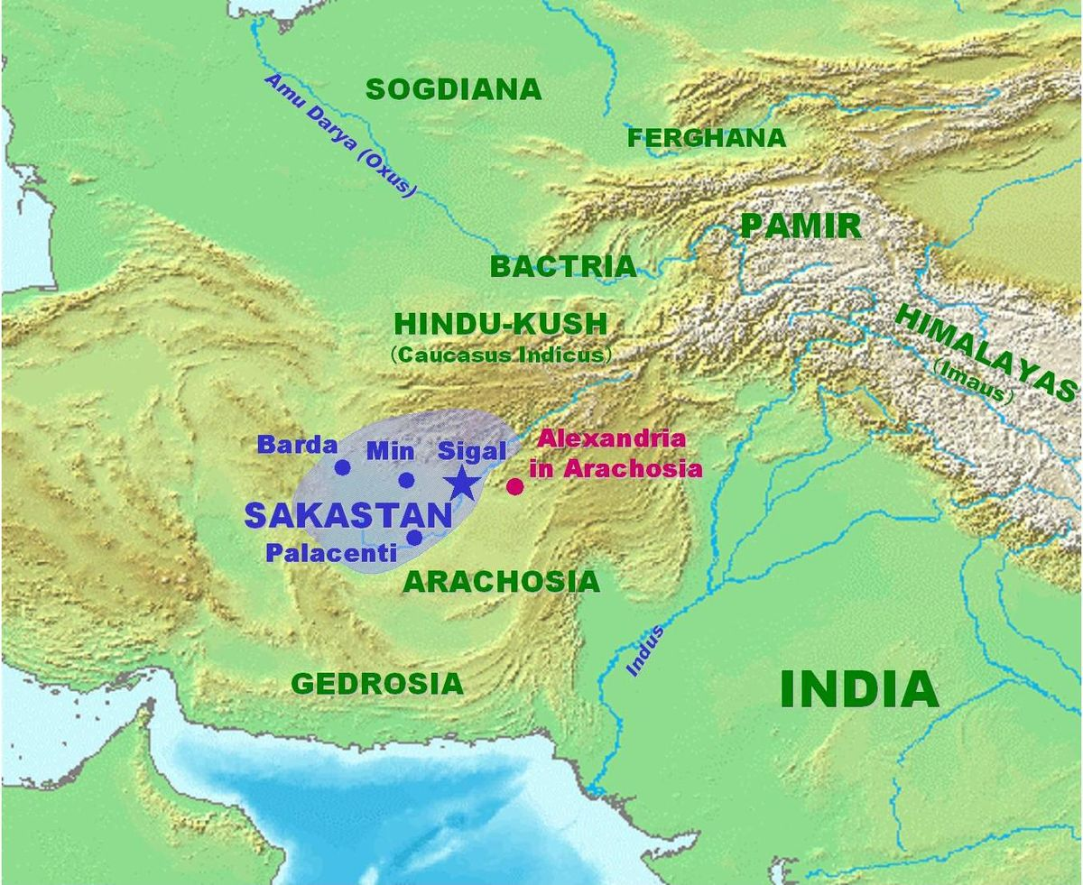

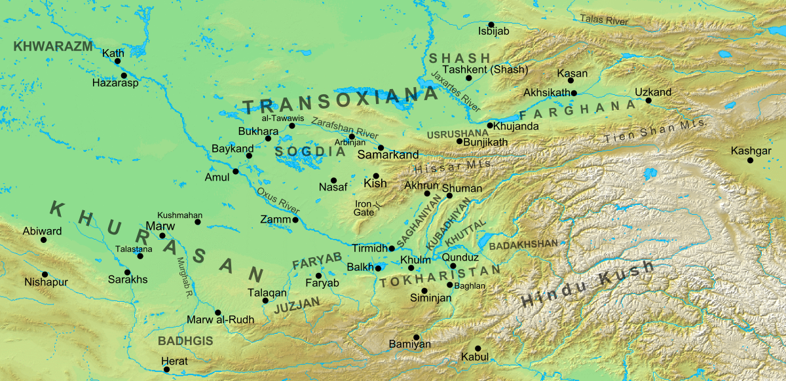

Και στα ισλαμικά χρόνια καμμιά άλλη κεντρασιατική χώρα δεν ανέπτυξε παγκοσμίως κορυφαία πολιτισμικά κέντρα τόσο σημαντικά όσο η Σαμαρκάνδη, η Μπουχάρα ή η Χίβα.

Ανάμεσα στην Κασπία και την Ανατολική Σιβηρία, το μόνο πολιτισμικό αντίβαρο στο Ουζμπεκιστάν ήταν το Ανατολικό Τουρκεστάν (δηλαδή η τεράστια βορειοδυτική επαρχία Σινκιάν της σημερινής Κίνας): οι Ουϊγούροι είναι άλλωστε το πιο κοντινό φύλο στους Ουζμπέκους, όπως η πρώτη συλλαβή των δυο εθνικών ονομάτων εμφαντικά δείχνει.

Δίπλα τους οι Τουρκμένοι ή οι Κιργίζιοι ή οι Καζάκοι δείχνουν λίγο ‘χωριάτες’.

Ακόμη και σήμερα, όπου και να βρεθεί κάποιος στην Κεντρική Ασία εκτός του Ουζμπεκιστάν, στην Αλμάτυ (την παλιά πρωτεύουσα του Καζακστάν) ή στην Νουρσουλτάν (όπως πλέον λέγεται η νέα πρωτεύουσα του Καζακστάν, γνωστή μέχρι προ τινος ως Αστάνα στα ρωσσικά και Αστανά στα καζακικά), στην Ασγκαμπάτ (Τουρκμενιστάν) ή στην Μπισκέκ (Κιργιζία), στην Ντουσαμπέ (Τατζικιστάν) ή στην Καμπούλ (Αφγανιστάν), πολιτισμός σημαίνει (ανάμεσα σε πολλά άλλα) κορυφαία μαγειρική, και αναμφίβολα όλοι θα τρέξουν σε ένα ‘ουζμπεκικό εστιατόριο’.

Και με το δίκιο τους.

Αντίθετα από το Καζακστάν που απέκτησε την νέα πρωτεύουσά του στα τέλη του 20ου αιώνα, το Ουζμπεκιστάν την απέκτησε στις αρχές του αιώνα!

Η Τασκένδη έγινε το 1918 πρωτεύουσα της Αυτόνομης ΣΣΔ του Τουρκεστάν, επειδή η Σαμαρκάνδη, αν και απείρως πιο σημαντική, είχε θεωρηθεί περισσότερο ως τόπος ισλαμικών αναμνήσεων κι αντίδρασης στο τότε νεοπαγές σοβιετικό καθεστώς.

Ό,τι ήταν η Άγκυρα για την Τουρκία του Κεμάλ Ατατούρκ, ήταν η Τασκένδη για το σοβιετικό καθεστώς.

Ωστόσο, η Τοσκέντ (Ташкент / Toshkent) έχει μια μεγάλη ιστορία και ως Λίθινος Πύργος αναφέρεται από τον Πτολεμαίο Γεωγράφο ως καθοριστικό σημείο στους αρχαίους δρόμους του Μεταξιού (και ως Turris Lapidea από τους Ρωμαίους ιστορικούς και γεωγράφους).

Οι Δρόμοι του Μεταξιού ήταν ένα περίπλοκο σύστημα εναλλακτικών δρόμων διά ξηράς και δι’ ερήμου που συνέδεαν την Μεσοποταμία με την Κίνα ακόμη και σε πρώιμες εποχές, τότε που δεν είχαν αναπτυχθεί ως πολιτισμοί οι Χιττίτες, οι Χαναανίτες κι οι Μυκηναίοι της 2ης προχριστιανικής χιλιετίας ή οι Φοίνικες, οι Έλληνες, οι Ρωμαίοι, οι Πέρσες κι οι Ινδοί της 1ης προχριστιανικής χιλιετίας.

Ευρήματα κι ανασκαφές στο Τεπέ Σιάλκ του σημερινού βόρειου Ιράν δείχνουν ότι Σουμέριοι κι Ελαμίτες της 4ης προχριστιανικής χιλιετίας και των αρχών της 3ης προχριστιανικής χιλιετίας βρίσκονταν ήδη σε ανταγωνισμό για το ποιος θα ελέγξει τον διά της Κεντρικής Ασίας δρόμο προς την Κίνα.

Ο ανταγωνισμός στο ελεύθερο εμπόριο έφερε τους πολλούς εναλλακτικούς δρόμους. Σχετικά:

https://en.wikipedia.org/wiki/Tepe_Sialk

Μετά τα αχαιμενιδικά χρόνια και την σύσταση από το Ιράν της πρώτης πραγματικά αχανούς αυτοκρατορίας από τα Βαλκάνια και την Ουκρανία μέχρι το Σουδάν κι από την Μεσόγειο μέχρι τα δυτικά άκρα του Ανατολικού Τουρκεστάν και την Βόρεια Ινδία, δόθηκε η δυνατότητα για ακόμη περισσότερους εναλλακτικούς δρόμους, εφόσον για πρώτη φορά αναμείχθηκαν οι χερσαίοι Δρόμοι του Μεταξιού με τους διά ξηράς, ερήμου και θαλάσσης Δρόμους των Μπαχαρικών και των Αρωμάτων (: λιβανωτών).

Όλοι οι πολιτισμοί που αναπτύχθηκαν στην Κεντρική Ασία σχετίσθηκαν με το Εμπόριο μεταξύ Δύσης και Ανατολής, και όσο οι αιώνες κι οι χιλιετίες περνούσαν, τόσο οι δρόμοι μεγάλωναν και οι απολήξεις του εμπορίου κατέληξαν να είναι τα ευρωπαϊκά και βορειο-αφρικανικά παράλια του Ατλαντικού στην μια περίπτωση και τα κινεζικά, ινδοκινεζικά κι ινδονησιακά παράλια του Ειρηνικού στην άλλη.

Σήμερα, η νέα πολιτική ηγεσία του Ουζμπεκιστάν έχει πάρει και ήδη εφαρμόζει την απόφαση εκμετάλλευσης προς όφελος της χώρας του τεράστιου κινεζικού προγράμματος Νέοι Δρόμοι του Μεταξιού (New Silk Road), γνωστού και ως The Belt and Road Initiative (BRI) ή και One Belt One Road (OBOR).

Και αυτό έχει ήδη σημειωθεί από πολλούς επενδυτές σε πολλά μήκη και πλάτη της γης.

Σημειώνεται πλέον διεθνώς το Ουζμπεκιστάν ως προτιμώμενη χώρα για επενδύσεις σε πολλούς και ποικίλους τομείς.

Η επενδυτική ομάδα του σάιτ http://www.sovereignman.com μόλις σήμερα δημοσίευσε τις σχετικές δραστηριότητές της ενόψει μιας γενικώτερης στροφής των ιδρυτών και των συνεταίρων της προς την ανερχόμενη κεντρασιατική χώρα.

Δεν είναι η μόνη περίπτωση αλλά είναι ενδεικτική. Στο τέλος του κειμένου αναδημοσιεύω το σημερινό newsletter τους.

Έτσι, η εξαιρετική, φιλελεύθερη, οικονομική πολιτική του Σεφκάτ Μιρζιγιόγιεφ τον έχει μετατρέψει σε ένα νέο Αφρασιάμπ.

Αυτό το όνομα είναι το ιστορικό τουρκικό όνομα της Σαμαρκάνδης.

Αλλά είναι επίσης το όνομα του κορυφαίου Τουρανού ήρωα του ιρανικού έπους Σαχναμέ που συνέγραψε τον 10ο αιώνα ο Φερντοουσί.

Μένει να αποδειχθεί κατά πόσον θα μπορέσει ο νέος Αφρασιάμπ να φθάσει και να ξεπεράσει τον βαθμό οικονομικής ανάπτυξης και προόδου του γειτονικού Καζακστάν.

Για όσους ξέρουν την Κεντρική Ασία, όλα τα στοιχήματα είναι ανοικτά.

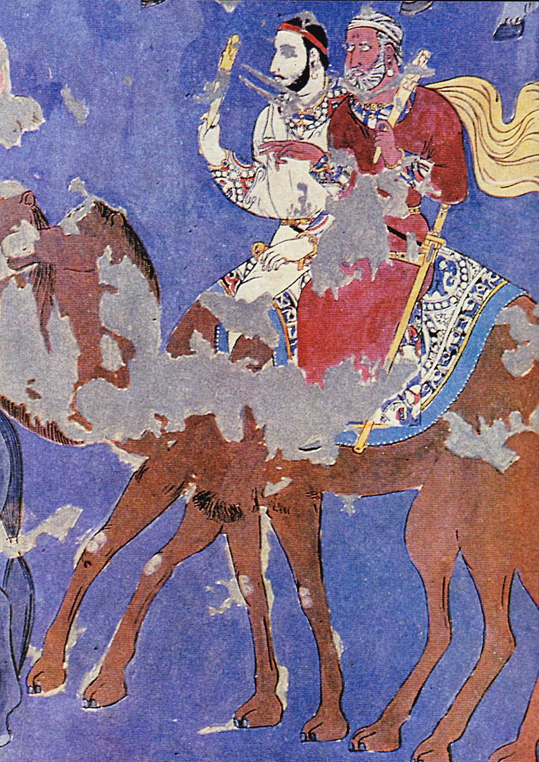

Τοιχογραφία από την Αφρασιάμπ στα χρόνια του Βαρχουμάν, βασιλιά της Σογδιανής γύρω στο 650 μ.Χ.

Σας προτείνω να ενημερωθείτε πριν ξαφνικά ακούσετε ότι η Τασκένδη είναι το δεύτερο κεντρασιατικό Ντουμπάι μετά την Νουρσουλτάν!

Οι εξελίξεις θα είναι τάχιστες – κάπως σαν τα κινεζικά τραίνα που θα εκμηδενίσουν την απόσταση ανάμεσα στην Κεντρική Ευρώπη και τα ασιατικά παράλια του Ειρηνικού.

Διαβάστε:

Strategic partnership between Uzbekistan and Kazakhstan in context of region-wide development of Central Asia

https://astanatimes.com/2019/04/strategic-partnership-between-uzbekistan-and-kazakhstan-in-context-of-region-wide-development-of-central-asia/ (του Αμπντουλαζίζ Καμίλοφ, υπουργού Εξωτερικών του Ουζμπεκιστάν / 5-4-2019)
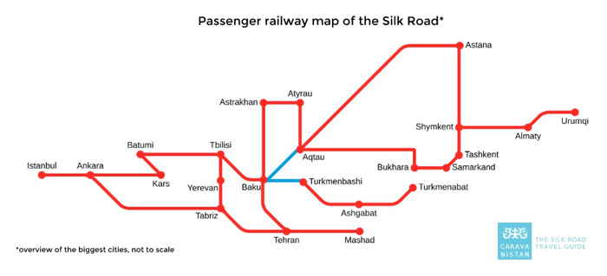

Uzbekistan Re-Energizing as Central Asia’s Traditional Hub for the Silk Belt and Road

https://www.silkroadbriefing.com/news/2018/07/05/uzbekistan-re-energizing-central-asias-traditional-hub-silk-belt-road/

Silk Road Fund to support Uzbek oil and gas projects

http://www.chinadaily.com.cn/a/201806/09/WS5b1bd84fa31001b82571f188.html

This is the Right Time to invest in Uzbekistan

https://www.chuhai.edu.hk/sites/default/files/MrKhamraevUZAF.pdf

Uzbekistan’s investment program for 2019 includes projects $ 16.6B

https://www.azernews.az/region/143757.html

https://www.silkroadbriefing.com/news/2019/04/15/silk-road-development-weekly-april-15-2019/

Γενικώτερα:

https://en.wikipedia.org/wiki/Uzbekistan

https://en.wikipedia.org/wiki/Shavkat_Mirziyoyev

https://en.wikipedia.org/wiki/Islam_Karimov

https://en.wikipedia.org/wiki/Tashkent

https://en.wikipedia.org/wiki/Kazakhstan

http://www.uzbekembassy.in/presentation-of-the-project-on-the-great-silk-road-pearls-of-uzbekistan-in-almaty/

https://en.wikipedia.org/wiki/Belt_and_Road_Initiative

Ιστορικά:

https://en.wikipedia.org/wiki/Stone_Tower_(Ptolemy)

https://en.unesco.org/silkroad/countries-alongside-silk-road-routes/uzbekistan

https://en.wikipedia.org/wiki/Tocharians

https://en.wikipedia.org/wiki/Yuezhi

https://en.wikipedia.org/wiki/Bactria

https://www2.kenyon.edu/Depts/Religion/Fac/Adler/Asia201/links201.htm

https://en.wikipedia.org/wiki/Sogdia

https://en.wikipedia.org/wiki/Transoxiana

https://en.wikipedia.org/wiki/Silk_Road

https://en.wikipedia.org/wiki/Samarkand

https://en.wikipedia.org/wiki/Afrasiyab_(Samarkand)

https://en.wikipedia.org/wiki/Afrasiab

https://en.wikipedia.org/wiki/Shahnameh

https://en.wikipedia.org/wiki/Ferdowsi

Ταξιδιωτικά:

https://caravanistan.com/transport/train/

Οι Ιστορικοί Δρόμοι του Μεταξιού
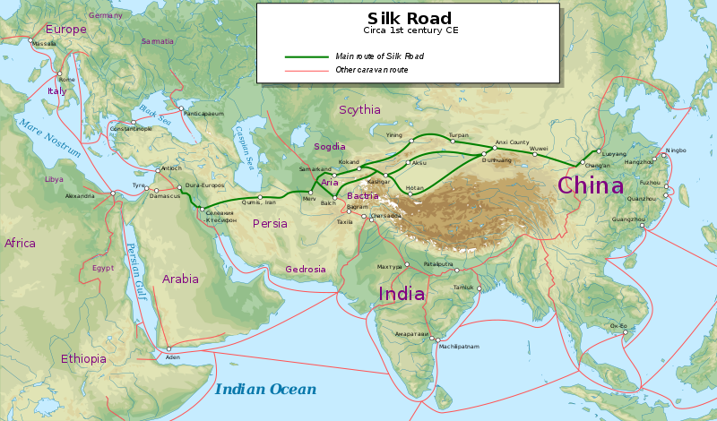
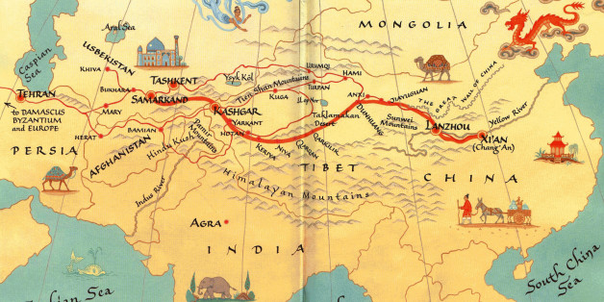

Και ο Νέος Δρόμος του Μεταξιού

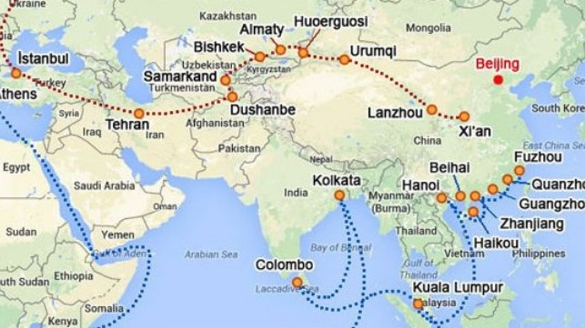

Υπαρκτό Σιδηροδομικό Δίκτυο

—————————————————
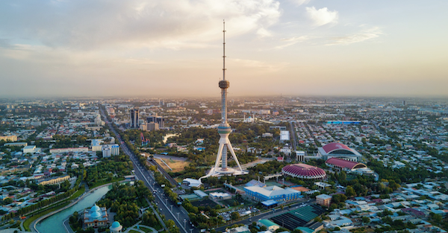

Astonishing opportunities in one of the oldest cities in the world
By the time Alexander the Great and his Macedonian army conquered the city of Samarkand in 329 BC, the city had already existed for centuries.

Samarkand had been a prominent, vibrant regional capital in the Persian Empire prior to the Macedonians’ arrival.

And under Alexander the city flourished even more. He declared it one of the most majestic places he had ever been, and the city served as a critical outpost for his conquests in the region.

Even after Alexander’s death and the fall of the Macedonians, Samarkand retained its influence, serving for centuries as the epicenter of the trade between Eastern Asia and Europe.

It was conquered by a succession of Turks, Persians and Mongols before falling under the serfdom of Imperial Russia, and then the Soviet Union.

And after the fall of the USSR, Samarkand became part of Uzbekistan.

Granted, a lot of people don’t have a clue where Uzbekistan is, or much less care. But I’ll tell you– the country is on the verge of some very exciting (and rapid) changes.

Ever since the fall of the Soviet Union, Uzbekistan had been ruled by a corrupt dictator who isolated the country from the rest of the world.

(I know it’s hard to imagine a former Soviet republic being ruled by a corrupt dictator… but bear with me.)

His name was Islam Karimov. And, coincidentally, he died on September 2, 2016– exactly 25 years to the day that he initially took office as the first President of Uzbekistan in 1991.

After Karimov’s death, there was some speculation that his successor (Shavkat Mirziyoyev) would engage in the same corrupt, isolationism.

That turned out to be wrong.

President Mirziyoyev surprised everyone by establishing free-market reforms, floating the currency, and opening up the country to foreign investment.

I’ve been following the changes in the country over the past few years, and what I’m seeing is quite exciting.

Uzbekistan recently issued its first local hard currency bond – and it was multiple times oversubscribed.

So last month, I sent one of my top analysts over to the capital Tashkent to have a look at how we could get in on the ground floor of this change.

And his verdict is clear: Uzbekistan is ripe with opportunities.

The export sector is booming, due primarily to rock bottom labor costs and a government willing to play ball. So there are a lot of companies that are setting up manufacturing operations in the country.

And due to how isolated Uzbekistan had been for the past 25+ years, there are a lot of new products and services available in the local market for the first time ever.

It’s a bit like Myanmar– that country was isolated for decades, and its people had never even seen Coca Cola up until a few years ago.

Uzbekistan is in a similar position (though not as extreme), so a number of foreign products are being imported into the country and selling like hotcakes.

And for investors, valuations are quite inexpensive.

My analyst toured a number of companies (including some listed on the local stock market) and was amazed to find profitable, rapidly-growing, well-managed businesses that pay STRONG dividends that are selling for between 2-3 times their net income.

That’s practically unheard of, especially in the West where companies that lose billions of dollars each year trade for record sums.

As an example– one company my analyst looked at was in agriculture production.

Investors are currently able to buy shares at less than 3x earnings. And the company just landed a new deal with a large Russian conglomerate that will 10x their revenue over the next 12-24 months.

Buying this company at three times earnings would be an obvious bargain, especially when accounting for the immediate growth trajectory.

We aren’t just looking at public stocks and private businesses by the way. Newly built commercial real estate yields over 10% net cashflow without a penny of debt financing, there’s a lot of reason to expect prices will grow steadily for years.

There are also very compelling lending opportunities in the country.

When the government floated the currency three years ago, it led to a temporary spike in inflation.

To fight it, the Central Bank raised interest rates to 16%. And that’s where interest rates still sit today. And for businesses and individuals, borrowing rates can often reach 25%!

Naturally, the cost of borrowing money at those rates can be hard to justify for any business, so most transactions are done entirely in cash, without any debt.

Generally, the banking sector is still very underdeveloped, and financing is scarce.

That leaves a huge opportunity for outsiders to provide capital for growing businesses in the country – with sufficient downside protection.

Clearly, it is a unique idea to invest in a country undergoing potentially revolutionary positive changes. But looking at the past, countries that have taken similar steps, like Georgia, the Baltic countries, or even Singapore, have come out way ahead, and greatly rewarded early movers.

I’ll be talking a lot more about Uzbekistan, and what we find there, in the weeks and months to follow.

https://www.sovereignman.com/trends/astonishing-opportunities-in-one-of-the-oldest-cities-in-the-world-24951/

